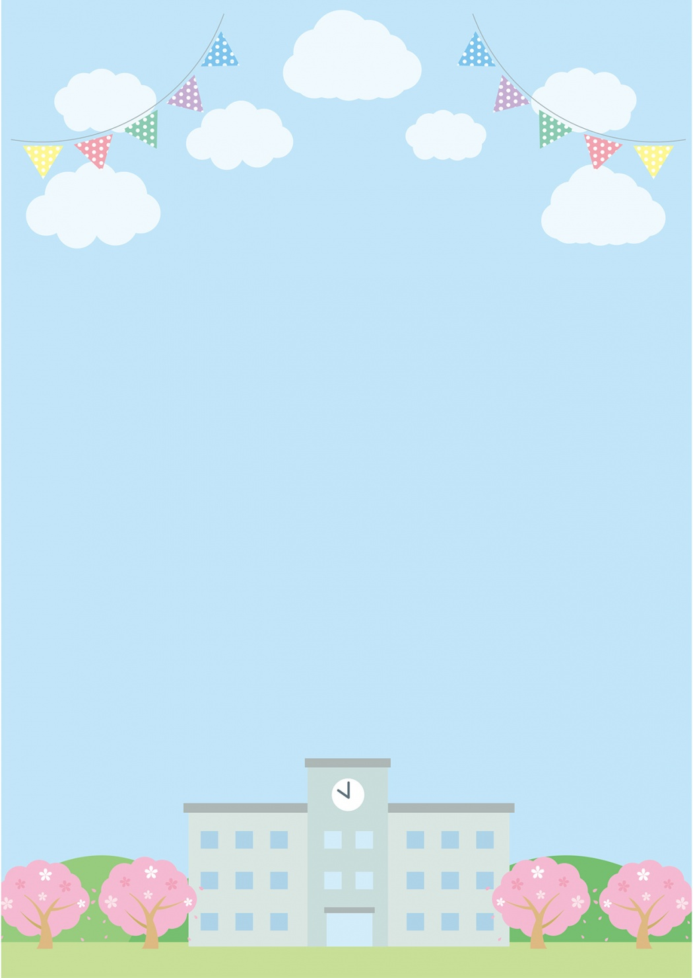
KSKQ（スクラムハーフvol.49）第三種郵便物認可 KSKQ通巻10091号 2021年11月13日発行 附録
特定非営利活動法人障害者自立生活センター・スクラム/大正区障がい者基幹相談支援センター

ピアスクールオンライン
切り開け！私たちに託された未来
～障害のある私たちのこれまでと
これからを学ぶ８日間のスクールライフ～

ここに過去から受け継がれた道があります。それは例えるなら、いつも使っている駅のエレベーター、ヘルパー制度、障害のある人同士で支えあうピアサポート、すべて私たちの先輩が切り開いてきた道です。
さぁ、ここから先は私たちの出番！自由に外に出かけたい、自立生活をしてみたい、あなたのやりたいことは何ですか。ピアスクールオンラインで障害者運動の歴史や現状、ピアサポートの重要性を学び、あなただけの未来を開拓していきましょう。

●内容：オンライン会議システムZoomを使った全8回のワークショップです。講師による講義や受講生同士の
グループワークを行います。
●日程、授業内容、講師
1月15日(土) | 開講式  CILの役割について | 講師：井谷重人さん(CIL星空 代表)
1月22日(土) | 障害者運動について | 講師：牧口一二さん(認定NPO法人ゆめ風基金 代表理事)
1月29日(土) | ピアカウンセリングについて | 講師：山下紘史さん(自立生活センター・ヒューマンネットワーク熊本)  高橋愛実さん(CIL星空)
2月5日(土) | 人権について | 講師：藤原久美子さん(DPI女性ネットワーク)  臼井久実子さん（障害者欠格条項をなくす会 事務局長）
2月19日(土) | 自立のための制度について | 講師：東佳実さん（自立生活センター・ナビ）
2月26日(土) | 交通について | 講師：北口幸男さん（おおさか行動する障害者応援センター）  喜多田誠子さん(自立生活センター・いこらー)
3月5日(土) | ILPについて | 講師：調整中
3月12日(土) | アプリシエーション、修了式 | 講師：酒井建志、尾濱由里子(障害者自立生活センター・スクラム)

●時間：全日程 13時～16時(途中休憩あり)
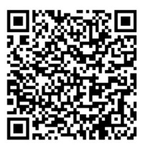
●参加費：無料
●お申込み：右のQRコードよりGoogleフォームにて必要項目を入力しお申し込みください
ご都合の悪い方は裏面の申込書にご記入の上FAX、もしくは申し込み内容をメール
にて送付してください
●定員：１５名 応募多数の場合は選考させていただく場合があります
●申し込み期限： １２月３日 必着
お問合せ先
特定非営利活動法人障害者自立生活センター・スクラム
大正区障がい者基幹相談支援センター
〒551-0002 大阪市大正区三軒家東1-12-17 アドヴァンスライフ101号
電話：06-6555-3509 ＦＡＸ：06-6555-3520 メール：scrum.peerschool2021@gmail.com
（担当：酒井・川添）
KSKQ（スクラムハーフvol.49）第三種郵便物認可 KSKQ通巻10091号 2021年11月13日発行 附録

申込用紙

氏名
年齢
住所
電話番号
メールアドレス
所属団体(あれば)
障害の有無(どんな障害をおもちですか？)
参加にあたって、必要な配慮事項

オンライン会議システムZoomに関して
1、普段から使っている 2、何回か使ったことがある 3、初めて使う

ピアスクール参加に当たっての熱意をお書きください！

その他ご要望、ご質問等ありましたらお書きください。

※参加にあたっては、Zoomが利用できる通信端末(パソコン、スマートフォン、タブレット等)をご用意いただき、電波状況の良いところでの参加をお願いいたします。
※受講に関する詳細は後日送付させていただきます。注意事項をよくお読みいただき、円滑な講座運営にご協力お願いいたします。
※いただいた個人情報は適切に保管の上、当該事業および新型コロナウィルス感染防止の状況把握に関することにのみ、使用させていただきます。

